**Training Report**

# **הקדמה**

גדוד 982  
15/12/2024  
מנהל: יואב סמיפור  
מיקום: בא"פ לכיש

# **תרגיל 1**

במהלך התרגיל הראשון, זוהתה התקרבות של רועה צאן לשטח הגדר, ולאחר מכן נרשמה הגעה של מחבל מהשטח האדום וניסיון להברחת אמל"ח וסמים. האירוע המרכזי כלל חצייה של שני מחבלים בטיפוס על הגדר וכניסה ליישוב שקף. הכוחות פעלו במהירות וביעילות, הצליחו לעצור את האופנוען החשוד ולחסל את המחבל ששלף אקדח. כמו כן, הכוחות הצליחו לצמצם את האיום ביישוב שקף ולחסל שלושה מחבלים. עם זאת, נדרשת שיפור בתקשורת בין החמ"ל לכוחות בשטח, וביצוע סריקות מהירות יותר. כמו כן, יש להקפיד על דרישה לאמצעים רפואיים בתחילת האירוע ולא בסיומו.

# **תרגיל 2**

בתרגיל השני, התקבל דיווח על חדירה בקו דיווח 455, והכוחות קפצו לנקודה ועצרו את החשוד. בהמשך, התקבל דיווח על ירי במעבר בקו דיווח 485, והכוחות צמצמו לעבר האירוע. הכוחות הצליחו לכבוש חזרה את מעבר גורביץ' ואת מוצב שקף. הכוחות פעלו בנחישות ובמהירות, הצליחו לכבוש חזרה את המוצב ולסיים את האירוע בהצלחה. עם זאת, נדרשת שיפור בתיאום בין הכוחות, במיוחד בנוגע לדיווח על מעגל פרוץ ובקשה לאמצעים רפואיים בזמן.

# **סיכום**

התרגילים הצביעו על יכולת תגובה מהירה ונחישות של הכוחות בשטח, שהובילו להצלחות משמעותיות. עם זאת, יש לשפר את התקשורת בין החמ"ל לכוחות בשטח ואת התיאום בין הכוחות. כמו כן, יש להקפיד על בקשה לאמצעים רפואיים בתחילת האירועים ולא בסיומם. הכוחות הראו יכולת גבוהה בהתמודדות עם מצבים מורכבים, ויש להמשיך ולשפר את התהליכים הפנימיים.

# **דוח ציונים**

## **פיקוד ושליטה**

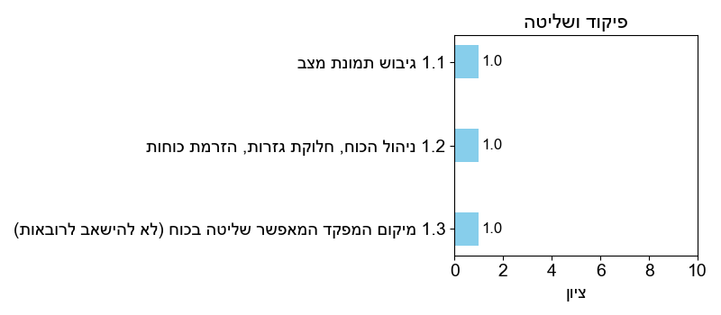

1

## **עבודת קשר**

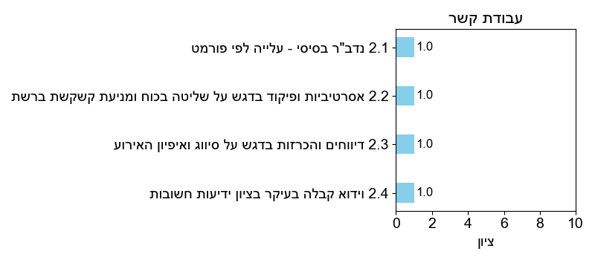

1

## **מבצעיות | עקרונות לחימה**

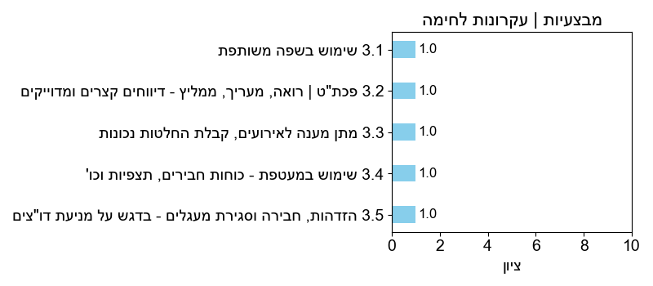

1

**ציון סופי: 1.0**

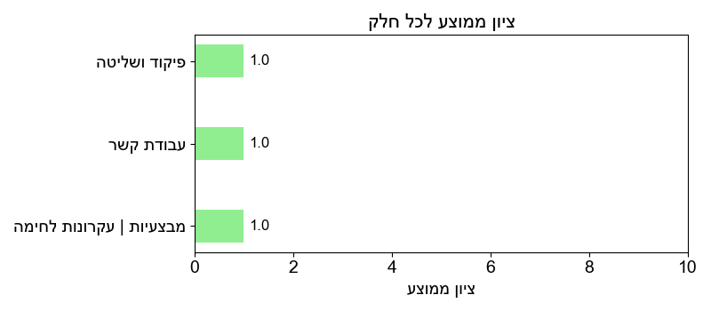

**תודה שהשתתפתם באימון שלנו**

אנו מודים לכם על השתתפותכם באימון שלנו. נשמח לעמוד לשירותכם בכל עת.

[סרטון התרגיל](1)  
 [סקר](1)

|  |  |
| --- | --- |
|  | [אתר האינטרנט: https://digitalcombat.academy/](https://digitalcombat.academy/) |
|  | [דוא"ל: or.ben.shabat@digitalcombat.academy](or.ben.shabat@digitalcombat.academy) |
|  | טלפון: +972544538973 |
|  | [LinkedIn: https://www.linkedin.com/company/digital-combat-academy-incorporate/](https://www.linkedin.com/company/digital-combat-academy-incorporate/) |

**1**